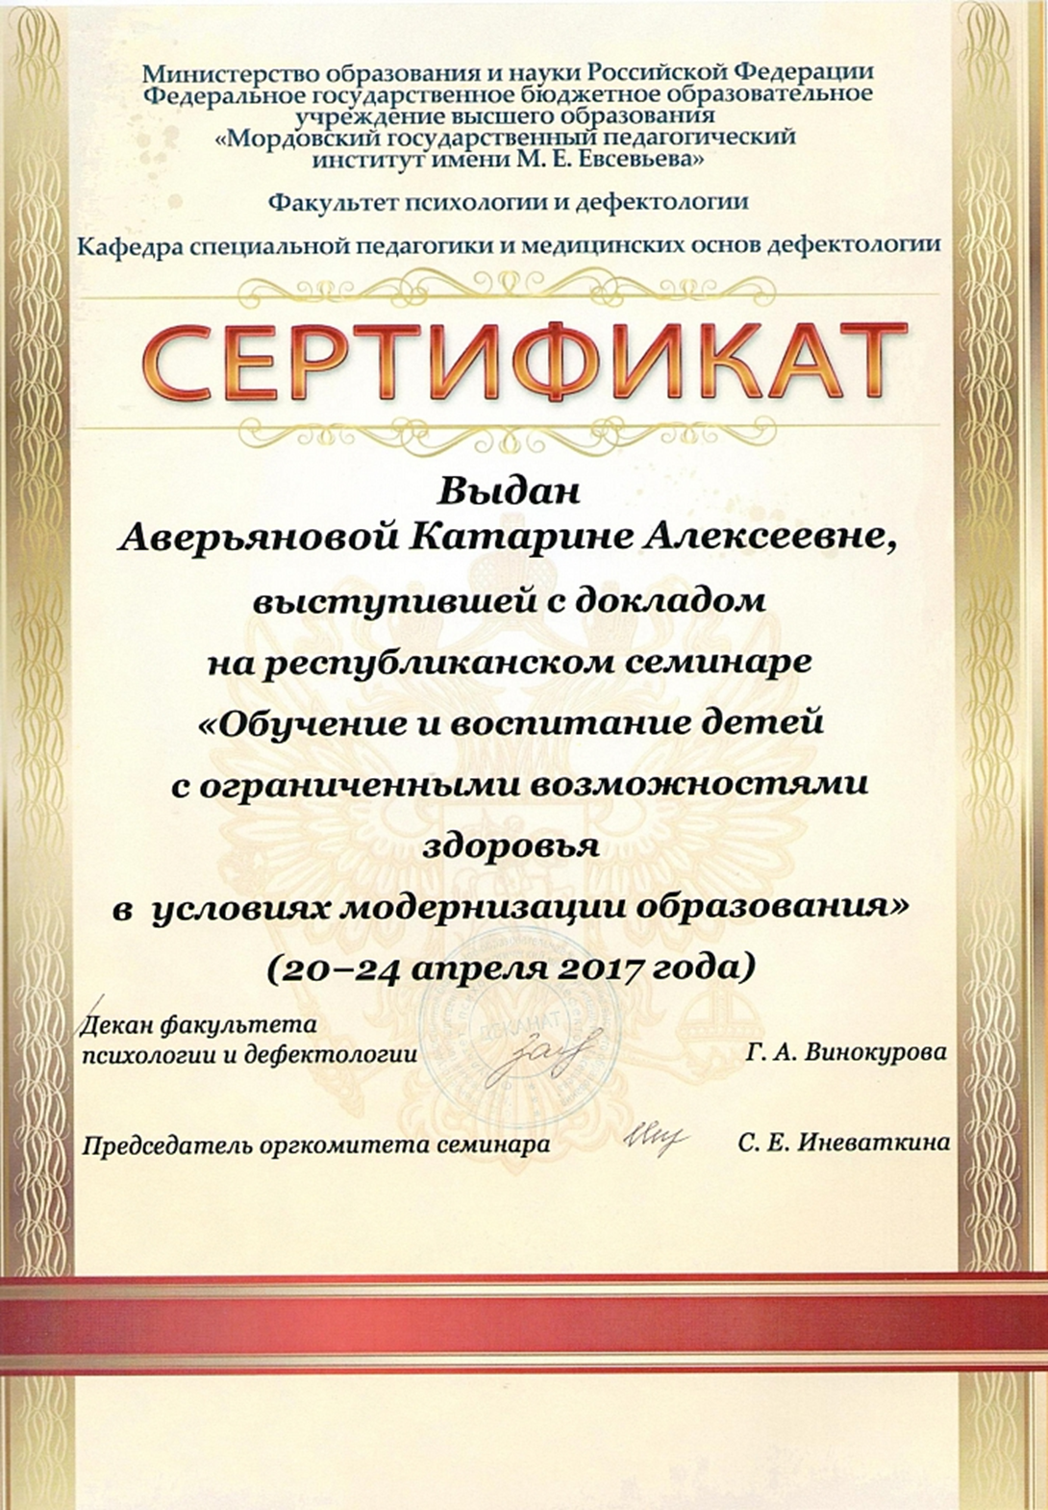
Муниципальное дошкольное образовательное учреждение
«Детский сад № 91 компенсирующего вида» г.о. Саранск

"Современные компьютерные технологии, как средство развития речи у детей с нарушением интеллекта".
(выступление на Республиканском научно - практическом семинаре
"Обучение и воспитание детей с ОВЗ в условиях модернизации образования")

Подготовила:
учитель-логопед:
Аверьянова К.А.

2017 г
Одной из ведущих линий модернизации образования является достижение нового современного качества дошкольного образования. Это вызывает необходимость разработки современных коррекционно-образовательных технологий, обновления содержания работы на логопункте в дошкольном образовательном учреждении компенсирующего вида.
Общепризнанно, что одной из важнейших предпосылок полноценного развития ребенка и процесса социальной адаптации является правильная речь. Нарушение речи в той или иной степени отрицательно влияет на все психическое развитие ребенка, отражается на его деятельности и поведении.
У большинства современных детей, имеющих отклонения в развитии, посещающих логопедические пункты, проблемы в развитии восприятия, внимания, памяти, мыслительной деятельности, различная степень моторного недоразвития, несформированность пространственных представлений, особенности приема и переработки информации. У этих ребят наблюдается снижение интереса к обучению, нежелание посещать дополнительные занятия, нестабильное психоэмоциональное состояние, пониженная работоспособность, повышенный тонус организма.
Практика показывает, что при систематической работе с ребенком с отклонениями в развитии нарушения речи можно сгладить и исправить. Поэтому поиски эффективных приемов и методов коррекции речи не утратили своей актуальности.
Цель моей работы – коррекция речевых нарушений у детей посредством информационно-компьютерных технологий.
Методическая сила мультимедиа как раз и состоит в том, что ребёнка легче заинтересовать и обучать, когда он воспринимает согласованный поток звуковых и зрительных образов.
Мультимедийная презентация:
- Быстро и доходчиво изображает вещи, которые невозможно передать словами
- Вызывает интерес и делает разнообразным процесс передачи информации
- Усиливает воздействие выступления
В своей работе я придерживаюсь тематическому планированию, на каждую неделю запланирована лексическая тема. Для детей, имеющих отклонения в развитии, старших и подготовительных групп разработала логопедические фронтальные занятия по формированию лексико-грамматической, фонетико-фонематической стороны речи с использованием ИКТ. Это занятия презентации по конкретным лексическим темам, эти презентации включают наглядный материал, карточки с заданиями, игры на развития грамматического строя речи, фонематического восприятия.
В своей работе использую презентации как собственные, так из интернет ресурсов.
На индивидуальных занятиях по формированию правильного звукопроизношения использую специализированную компьютерную программу «Игры для Тигры».
Данная программа предназначена для коррекции общего недоразвития речи у детей среднего и старшего возраста, поставляется на СD – диске и содержит описание и подробные рекомендации, позволяющие эффективно организовать индивидуальную и подгрупповую работу с детьми.
Программа построена на основе методик обучения детей с отклонениями развития Л. Н. Ефименковой, Г. А. Каше, Р.Е. Левиной, Л.В. Лопатиной, Н. В. Серебряковой, Р. И. Лалаевой, Н. С. Жуковой, Е. М. Мастюковой, Т. Б. Филичевой, Г. И. Чиркиной, 1969, 2002. Она адресована, прежде всего специалистам – логопедам и дефектологам детских дошкольных учреждений, но может рекомендоваться широкому кругу пользователей при условии логопедического консультирования.
Решение учебных и коррекционных задач с помощью программы «Игры для Тигры» встраивается в систему общей коррекционной работы в соответствии с индивидуальными возможностями и потребностями детей, что очень важно на индивидуальных занятиях. Разные уровни заданий позволяют идти от более простых упражнений к более сложным.
Работа с данной программой проводится при первостепенной роли учителя-логопеда по принципу тройственного взаимодействия: педагог-компьютер-ребенок
Каждый из четырех коррекционно-образовательных блоков программы состоит из нескольких модулей. Работа с использованием компьютерной программы «Игры для Тигры» проводится с опорой на зрительное восприятие и контроль над результатами деятельности ребенка дошкольника. Визуализация происходит на экране монитора в виде доступных для ребенка мультипликационных образов и символов, что как раз и позволяет достичь успехов при автоматизации звуков у ребенка с дизартрическим компонентом.
Компьютерная технология «Игры для Тигры» предлагает серии упражнений, входящих в четыре блока – Звукопроизношение, Просодика, Фонематика, Лексика, использование которых позволяет работать над формированием, развитием и коррекцией следующих характеристик:
- звукопроизношение
- просодические компоненты устной речи
- фонематический слух и восприятие
- лексические и грамматические средства языка
- коммуникативные навыки
- артикуляционная моторика
- мелкая моторика пальцев рук (работа с манипулятором – мышь, клавиатура)
- слуховое и зрительное восприятие
- внимание
- вербальная и зрительная память
- воля и мотивация
- словесно-логическое мышление
Основные принципы, положенные в основу построения программы «Игры для Тигры»:
- системный и деятельный подход к коррекции нарушений речевого развития;
- игровая форма обучения;
- интерактивность
Также в работе мной используется программа «Учимся говорить правильно».
Она предназначена для речевого развития детей старшего дошкольного возраста. Ее можно применять как в детском саду, так и в школе в работе с детьми с ФН, ФФН, ОНР. Материал мультемедийного пособия направлен на формирование слухового восприятия, звукового анализа и синтеза слов, развитие навыков правильного произношения звуков, слогов, слов и умения связно выстраивать свои высказывания.
Развивающая программа включает в себя следующие разделы:
- Неречевые звуки
- Звукоподражание, которые представлены серией сюжетных интерактивных экранов с заданиями по лексическим темам, которые можно внести в планирование коррекционной работы. Эти разделы направлены на развитие фонематического слуха, но параллельно отрабатывается лексическая и грамматическая сторона речи. В каждом задании предлагается два режима работы «Изучение» и «Задание» и до 7 уровней сложности, что позволяет осуществлять индивидуальный подход к каждому ребенку.
- Речевые звуки, представлен мультимедийными программами двух типов. К первому относятся задания «Услышь звук» , ко второму типу-задания «Определи место звука в слове», «Помести картинки..», «Посчитай…»
Все типы заданий имеют усложнение-выделение среди изолированных звуков, в слогах и словах.
- «Развитие связной речи» представлен заданиями следующих видов «Слово-действие», «Слово-признак», «Составляем описание», «Подбери действие».
Игра «Послушай рассказ», где предлагается прослушать рассказ, расставить картинки в нужной последовательности и восстановить хронологию рассказа.
Мой небольшой опыт подсказывает, что данная программа будет хорошим помощником в коррекционной работе логопеда.
Применяя компьютерные технологии, не забывайте правила работы за компьютером:

Возможности компьютера позволяют увеличить объём предлагаемого для ознакомления материала. Яркий светящийся экран привлекает внимание, даёт возможность переключить у детей аудио восприятие на визуальное, анимационные герои вызывают интерес, в результате снимается напряжение.
Но на сегодня, к сожалению, существует недостаточное количество хороших компьютерных программ, которые предназначены для детей данного возраста.
Американские специалисты выделяют ряд требований, которым должны удовлетворять развивающие программы для детей:
- исследовательский характер,
- легкость для самостоятельных занятий ребенка,
- развитие широкого спектра навыков и представлений,
- высокий технический уровень,
- возрастное соответствие,
- занимательность.
Существующие на рынке обучающие программы для данного возраста можно классифицировать следующим образом:
1. Игры для развития памяти, воображения, мышления и др.
2. "Говорящие" словари иностранных языков с хорошей анимацией.
3. Простейшие графические редакторы с библиотеками рисунков.
4. Игры-путешествия, "бродилки".
5. Простейшие программы по обучению экологии, чтению, математике и др.
Использование таких программ позволяет не только обогащать знания, использовать компьютер для более полного ознакомления с предметами и явлениями, находящимися за пределами собственного опыта ребенка, но и повышать креативность ребенка; умение оперировать символами на экране монитора способствует оптимизации перехода от наглядно-образного к абстрактному мышлению; использование творческих и режиссерских игр создает дополнительную мотивацию при формировании учебной деятельности; индивидуальная работа с компьютером увеличивает число ситуаций, решить которые ребенок может самостоятельно.
Мультимедийные презентации позволяют представить обучающий и развивающий материал как систему ярких опорных образов, наполненных исчерпывающей структурированной информацией в алгоритмическом порядке. В этом случае задействуются различные каналы восприятия, что позволяет заложить информацию не только в фактографическом, но и в ассоциативном виде в память детей.
Цель такого представления развивающей и обучающей информации - формирование у малышей системы мыслеобразования. Подача материала в виде мультимедийной презентации сокращает время обучения, высвобождает ресурсы здоровья детей.
Использование мультимедийных презентаций в образовательной деятельности позволяет построить учебно-воспитательный процесс на основе психологически корректных режимов функционирования внимания, памяти, мыследеятельности, гуманизации содержания обучения и педагогических взаимодействий, реконструкции процесса обучения и развития с позиций целостности.
Сохранение здоровья детей при работе с компьютером.
Говоря об использовании компьютера детьми, встает вопрос о сохранении здоровья и зрения. Разумно сделать ограничения занятий с ПК по времени, но непроизвольное внимание у детей очень мало (10-15 минут), поэтому, как правило, дети не могут долго находиться за компьютером. Нормально развивающийся ребенок двигается 70-80% времени бодрствования.
Использование средств информационных технологий позволит сделать процесс обучения и развития ребенка достаточно простым и эффективным, освободит от рутинной ручной работы, откроет новые возможности раннего образования.

